Trabajo Práctico Nº 6
Administración de E/S – Administración de Discos
Administración de Archivos
Administración de E/S
1.- Dispositivos
a) Los dispositivos, según la forma de transferir los datos, se pueden clasificar en 2 tipos:
- Orientados a bloques
- Orientados a flujos
Describa las diferencias entre ambos tipos.
b) Cite ejemplos de dispositivos de ambos tipos.
Los dispositivos orientados a bloques transmiten datos en bloques (paquetes) y por esa razón son usados a menudo para la transmisión paralela de datos. Estos dispositivos utilizan el Buffer de datos del sistema operativo. Tienen la propiedad de que se pueden direccionar, esto es, el programador puede escribir o leer cualquier bloque del dispositivo realizando primero una operación de posicionamiento sobre el dispositivo. Los dispositivos más comunes orientados a bloques son los discos duros, la memoria, discos compactos y, posiblemente, unidades de cinta.
Por otro lado, los dispositivos orientados a flujos son aquellos que trabajan con secuencias de bytes, sin importar su longitud ni ninguna agrupación en especial. No son dispositivos direccionables. Ejemplos de estos dispositivos son el teclado, la pantalla o display y las impresoras y otros dispositivos que no son de almacenamiento secundario.

c) Enuncie las diferencias que existen entre los dispositivos de E/S y que el SO debe considerar.
- El subsistema de I/O debe considerar las diferentes características de los dispositivos
  - Ancho de Banda

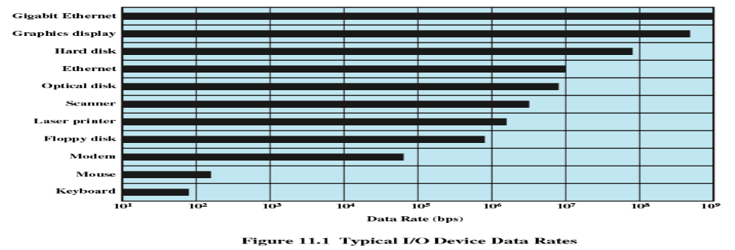
- Aplicación (orientado al uso del dispositivo)
  - Según el uso, ver SW que se necesita, políticas, soporte
  - Ejemplo en un disco:
    - Para almacenar archivos en disco requiere de un componente de soft que los administre.
    - Para almacenar páginas de Memoria Virtual requiere otro componente de software particular
- Complejidad de control
  - Acceso Compartido o Exclusivo. Impresora: interfase sencilla. Disco: interfase compleja
- Unidad de Transferencia
  - Los datos pueden ser transferidos como cadenas (streams) de bytes (ej: mouse, teclado) o como bloques de información (ej: discos)
- Representación de los datos
  - Esquemas de codificación (paridad, código de caracteres, etc).
- Condiciones de Error
  - Responden de manera diferente ante un error
- Formas de Acceso
  - Secuencial o Aleatorio
- Problemas que surgen:
  - Amplia Variedad
  - Manejan diferentes cantidades de datos en Velocidades Diferentes y Formatos Diferentes
  - La gran mayoría son más lentos que la CPU y la RAM
  - Se necesitan Componentes de I/O

2.- Técnicas de E/S
Describa como trabajan las siguientes técnicas de E/S
- E/S programada
- E/S dirigida por interrupciones
- DMA (Acceso Directo a Memoria)
E/S programada:
Los datos se intercambian entre el CPU y el módulo de E/S. El CPU ejecuta un programa que controla directamente la operación de E/S, incluyendo la comprobación del estado del dispositivo, el envío de la orden de lectura o escritura y la transferencia del dato. Cuando el CPU envía la orden debe esperar hasta que la operación de E/S concluya. Si el CPU es más rápido, éste estará ocioso. El CPU es el responsable de comprobar periódicamente el estado del módulo de E/S hasta que encuentre que la operación ha finalizado.
Normalmente habrá muchos dispositivos de E/S conectados al sistema a través de los módulos de E/S. Cada dispositivo tiene asociado un identificador o dirección. Cuando el CPU envía una orden de E/S, la orden contiene la dirección del dispositivo deseado.
E/S mediante Interrupciones
El problema con E/S programada es que el CPU tiene que esperar un tiempo considerable a que el módulo de E/S en cuestión esté preparado para recibir o transmitir los datos. El CPU debe estar comprobando continuamente el estado del módulo de E/S. Se degrada el desempeño del sistema.
Una alternativa es que el CPU, tras enviar una orden de E/S, continue realizando algún trabajo útil. El módulo de E/S interrumpirá al CPU para solicitar su servicio cuando esté preparado para intercambiar datos. El CPU ejecuta la transferencia de datos y después continua con el procesamiento previo.
Se pueden distinguir dos tipos: E/S síncrona y E/S asíncrona
- E/S Síncrona: cuando la operación de E/S finaliza, el control es retornado al proceso que la generó. La espera por E/S se lleva a cabo por medio de una instrucción wait que coloca al CPU en un estado ocioso hasta que ocurre otra interrupción. Aquellas máquinas que no tienen esta instrucción utilizan un loop. Este loop continua hasta que ocurre una interrupción transfiriendo el control a otra parte del sistema de operación. Sólo se atiende una solicitud de E/S por vez. El sistema de operación conoce exactamente qué dispositivo está interrumpiendo. Esta alternativa excluye procesamiento simultáneo de E/S.
- E/S Asíncrona: retorna al programa usuario sin esperar que la operación de E/S finalice. Se necesita una llamada al sistema que le permita al usuario esperar por la finalización de E/S (si es requerido). También es necesario llevar un control de las distintas solicitudes de E/S. Para ello el sistema de operación utiliza una tabla que contiene una entrada por cada dispositivo de E/S (Tabla de Estado de Dispositivos).
- La ventaja de este tipo de E/S es el incremento de la eficiencia del sistema. Mientras se lleva a cabo E/S, el CPU puede ser usado para procesar o para planificar otras E/S. Como la E/S puede ser bastante lenta comparada con la velocidad del CPU, el sistema hace un mejor uso de las facilidades.
Inicio de la Operación de E/S
- Para iniciar una operación de E/S, el CPU actualiza los registros necesarios en el módulo de E/S.
- El módulo de E/S examina el contenido de estos registros para determinar el tipo de acción a ser llevada a cabo. Por ejemplo, si encuentra un requerimiento de lectura, el módulo de E/S empezará a transferir datos desde el dispositivo a los buffers locales. Una vez terminada la transferencia, el módulo informa al CPU que la operación ha terminado por medio de una interrupción.
Procesamiento de la Interrupción
Cuando un dispositivo de E/S termina una operación de E/S, se produce la siguiente secuencia de eventos:
- El dispositivo envía una señal de interrupción al procesador
- El procesador termina la ejecución de la instrucción en curso antes de responder a la interrupción.
- El procesador comprueba si hay alguna interrupción. Si hay alguna, envía una señal de reconocimiento al dispositivo que la originó
- El procesador debe prepararse para transferir el control a la rutina de interrupción. Debe guardar la información necesaria para continuar con el proceso en curso en el punto en que se interrumpió. Guarda en la pila del sistema el contenido de los registros, etc.
- El procesador carga en el PC la dirección de inicio del programa de gestión o servicio de interrupción solicitada.
- Una vez modificado el PC, el procesador continúa con el ciclo de instrucción siguiente. Es decir, se transfiere el control a la rutina servidora de la interrupción.
- Cuando finaliza el servicio de la interrupción, se restauran los valores de los registros.
Tabla de Estado de Dispositivos
Cuando el CPU recibe una interrupción que indica que se ha finalizado una operación de E/S, el sistema de operación debe saber a cuál proceso pertenece. Para esto se mantiene una tabla de estado de dispositivos. Cada entrada en la tabla contiene el tipo de dispositivo, su dirección y su estado (ocioso, ocupado, no funcionando). Si el dispositivo se encuentra ocupado, entonces el tipo de solicitud junto con otros parametros son almacenados en la tabla (lista).
Las operaciones TYPEAHEAD son un esquema usado por algunos dispositivos que permiten a los usuarios "adelantar" la entrada de datos antes de ser requeridas. Cuando sucede la interrupción de final de E/S no hay proceso que la requirió, por lo tanto se necesita un buffer para almacenar los caracteres adelantados hasta que algún programa los requiera. En general, se requiere un buffer para cada terminal de entrada.
DMA (Direct Memory Access)
La E/S con interrupciones, aunque más eficiente que la E/S programada, también requiere la intervención del CPU para transferir datos entre la memoria y el módulo de E/S.
Consideren el siguiente ejemplo. Cuando se va a leer una línea desde un terminal, el primer carácter escrito es enviado al computador. Cuando el carácter es recibido por el controlador, éste interrumpe al CPU. El CPU le da servicio a la interrupción y luego continua con el proceso que estaba ejecutando. Esto es posible cuando el dispositivo es muy lento comparado con el CPU. Entre un carácter y otro el CPU lleva a cabo gran cantidad de procesamiento. Pero qué sucede cuando estamos trabajando con dispositivos de E/S más veloces? Tendríamos interrupciones muy seguidas y se estaría desperdiciando mucho tiempo.
Para evitar esto, se utiliza DMA para dispositivos de E/S de alta velocidad. El controlador del dispositivo transfiere un bloque de datos desde o para sus buffers de almacenamiento a memoria directamente sin intervención del CPU. Solo se produce una interrupción por bloque en lugar de tener una interrupción por cada byte (o palabra).
Por ejemplo, un programa solicita una transferencia de datos. El Sistema de Operación busca un buffer disponible. El controlador de DMA tiene sus registros actualizados con las direcciones del fuente y del destino y la longitud de la transferencia. Por lo general esta actualización es realizada por el manejador de dispositivo (rutina). Se indica al controlador de DMA a través de bits de control en un registro de control para que inicie la operación de E/S. Mientras tanto el CPU puede llevar a cabo otras operaciones. El controlador de DMA interrumpe el CPU cuando la transferencia ha sido terminada. El CPU interviene solo al comienzo y al final de la transferencia.
Transferencias vía DMA.
Algunos dispositivos de entrada/salida envían datos a la memoria más rápido de lo que el microprocesador puede manejar. El controlador de DMA (Direct Memory Access) es un circuito integrado dedicado que puede enviar y recibir datos más rápido que el microprocesador. Luego, dispositivos como discos ópticos y magnéticos utilizan este integrado para acceder a la memoria del sistema.
El controlador de DMA (Direct Memory Access) toma prestado los buses de datos, de direcciones y de control del sistema y envia un número programado de bytes desde un dispositivo de entrada/salida hasta la memoria. El "8237 DMA controller" es el nombre del circuito integrado que utilizan los PCs para esta función.
Cuando un dispositivo tiene un bloque de datos preparado para enviar a la memoria, envia una petición al DMA poniendo una señal DRQn a "1". Si el canal de DMA se halla disponible, el DMA enviará una señal HRQ (hold request) al microprocesador. El microprocesador responderá dejando los buses libres y enviando una señal HLDA (hold acknowledge) al DMA. Luego el DMA obtiene el control de los buses poniendo la señal AEN a nivel alto y envia la dirección de memoria a ser escrita. Despues el DMA envia la señal de DACKn (DMA acknowledge) al dispositivo. Finalmente el controlador de DMA se ocupa de manejar las señales de MEMW y IOR del bus de control. Cuando la transferencia de datos se ha completado vuelve a poner la señal HRQ a nivel bajo y el procesador recupera el control de los buses de nuevo.
Si un dispositivo necesita datos de la memoria, el proceso es similar. La única diferencia consiste en que el controlador de DMA usa las señales MEMR y IOW en el bus control.

3.- La técnica de E/S programada puede trabajar de dos formas:
- E/S mapeada
- E/S aislada
Indique como trabajan estas 2 técnicas.
La E/S mapeada en memoria usa el mismo bus de direcciones para memoria y dispositivos de E/S, y las instrucciones de la CPU usadas para acceder a la memoria son también usadas para acceder a los dispositivos. Para tener espacio para los dispositivos de E/S, las áreas del espacio direccionable por la CPU deben ser reservadas para E/S más que para memoria. Esta reserva puede ser temporal o permanente. Cada dispositivo de E/S monitorea el bus de direcciones de la CPU y responde a cualquier acceso de esta al espacio de direcciones del dispositivo, conectando el bus de datos con la localización en memoria física del dispositivo deseado.
La E/S aislada usa un tipo especial de instrucciones de la CPU para implementar E/S. Principalmente en microprocesadores Intel encontramos las instrucciones IN y OUT, que pueden leer y escribir un único byte en un dispositivo de E/S. Estos tienen un espacio de direcciones separadas de la memoria, llevado a cabo o bien por un pin “E/S” extra en la CPU o bien por un bus entero dedicado a E/S.
La principal ventaja de usar E/S aislada se aprecia en CPUs con capacidad limitada de direccionamiento. Debido a que la E/S aislada separa el acceso a E/S del acceso a memoria, el espacio de direcciones puede ser usado al completo para memoria.
Las operaciones de E/S pueden ralentizar los accesos a memoria, si los buses de datos y direcciones son compartidos. Esto es porque el periférico suele ser mucho más lento que la memoria principal. En algunas arquitecturas la E/S aislada opera con un bus dedicado a E/S, solventando así este problema.
La ventaja de usar E/S mapeadas en memoria es, dejando a un lado la complejidad extra que conlleva la E/S aislada, que la CPU requiere menos lógica interna y es más barata, rápida y fácil de construir; esto sigue los principios básicos de RISC, y es también ventajoso en sistemas embebidos. El hecho de que instrucciones regulares de memoria sean usadas para direccionar dispositivos también significa que todos los modos de direccionamiento de la CPU que están disponibles para E/S lo estén también para memoria. Ya que los periféricos de 16 bits han quedado anticuados y han sido sustituidos por los de 32 y 64 bits, reservar rangos del espacio de direcciones para E/S no supone un gran problema. (Wikipedia).
En resumen (teoría):
- Memory mapped I/O
  - Dispositivos y memoria comparten el espacio de direcciones.
  - I/O es como escribir/leer en la memoria.
  - No hay instrucciones especiales para I/O
  - Ya se dispone de muchas instrucciones para la memoria
- Isolated I/O (Aislada)
  - Espacio separado de direcciones
  - Se necesitan líneas de I/O
  - Instrucciones especiales
  - Conjunto Limitado

4.- Enuncie las metas que debe perseguir un SO para la administración de la entrada salida.
- Eficiencia
  - Los dispositivos de I/O son extremadamente lentos respecto a la memoria
  - El uso de la multiprogramación permite que los procesos esperen por la finalización de la I/O mientras que otro se ejecuta
  - I/O no puede alcanzar la velocidad de la CPU
- Generalización
  - Es deseable manejar todos los dispositivos de I/O de una manera uniforme
  - Ocultar la mayoría de los detalles del dispositivo en las rutinas de niveles más “bajos” para que los procesos vean a los dispositivos, en términos de operaciones comunes como: read, write, open, close, lock, unlock.
Mateo:
El control de todos los dispositivos de entrada/ salida de la computadora lo realiza el sistema operativo. Este se ocupa de:
- Enviar comandos a los dispositivos.
- Detectar las interrupciones.
- Controlar los errores.
- Presentar todos los periféricos que pueden presentar una misma interfaz con el resto del sistema, lo que logra independencia de los mismos.

En LINUX las entradas/salidas sobre un dispositivo se hacen gracias a los archivos situados en el directorio /dev/. Cada uno de ellos se identifica por un nombre (por ejemplo, hda para el primer disco duro del controlador IDE) pero sobre todo por dos únicos números: mayor y menor. Estos archivos especiales son de dos tipos: caracteres (terminal, impresora, etc) o bloques (disco por ejemplo).
Es muy importante conocer estos archivos. Las diferentes distribuciones (Slackware, Jurix, SLS, etc.) crean estos archivos. Ciertas versiones pueden generar estos archivos de manera incorrecta (Slackware). Igualmente, resulta inútil crear los archivos necesarios para la utilización de dispositivos de un tipo dado si no se dispone de la tarjeta adecuada.
Para crear un archivo especial, es suficiente la orden mknod Nom_Archivo Tipo Mayor Menor.
Dentro del directorio /dev también existe un archivo de comandos llamado Makedev, el cual permite crear archivos especiales sin utilizar directamente mkmod.
El Sistema Operativo maneja todas las operaciones de entrada/salida. La atención de los dispositivos de entrada/salida requieren de mucho esfuerzo por parte de la computadora, por lo tanto se deben realizar de forma eficiente.

5.- Drivers
a) ¿Qué son? b) ¿Qué funciones mínimas deben proveer? c) ¿Quién determina cuales deben ser estas funciones?
Un controlador de dispositivo, llamado normalmente controlador (en inglés, device driver) es un programa informático que permite al SO interactuar con un periférico, haciendo una abstracción del hardware y proporcionando una interfaz (posiblemente estandarizada) para usarlo. Se puede esquematizar como un manual de instrucciones que le indica al sistema operativo, cómo debe controlar y comunicarse con un dispositivo en particular. Por tanto, es una pieza esencial, sin la cual no se podría usar el hardware (Wiki)
Teoría:
- Contienen el código dependiente del dispositivo
- Manejan un dispositivo
- Traducen los requerimientos abstractos en los comandos para el dispositivo
  - Escribe sobre los registros del controlador
  - Acceso a la memoria mapeada
  - Encola requerimientos
- Se bloquea luego de realizar el requerimiento
  - Una interrupción lo desbloquea
- Interfaz entre el SO y el HARD
- Forman parte del espacio de memoria del Kernel
  - En general se cargan como módulos
- Los fabricantes de HW implementan el driver en función de una API especificada por el SO
  - open(), close(), read(), write(), etc
- Para agregar nuevo HW sólo basta indicar el driver correspondiente sin necesidad de cambios en el Kernel

Ejemplo en Linux
- Linux distingue 3 tipos de dispositivos
  - Carácter: I/O programa o por interrupciones
  - Bloque: DMA
  - Red: Puertos de comunicaciones
- Los Drivers se implementan como módulos
  - Se cargan dinámicamente
- Debe tener al menos estas operaciones:
  - init_module: Para instalarlo
  - cleanup_module: Para desinstalarlo.
- Operaciones que debe contener para I/O
  - open: abre el dispositivo
  - release: cerrar el dispositivo
  - read: leer bytes del dispositivo
  - write: escribir bytes en el dispositivo
  - ioctl: orden de control sobre el dispositivo
- Otras operaciones menos comunes
  - llseek: posicionar el puntero de lectura/escritura
  - flush: volcar los búferes al dispositivo
  - poll: preguntar si se puede leer o escribir
  - mmap: mapear el dispositivo en memoria
  - fsync: sincronizar el dispositivo
  - fasync: notificación de operación asíncrona
  - lock: reservar el dispositivo
  - …..
- Por convención, los nombres de las operaciones comienzan con el nombre del dispositivo
- Por ejemplo, para /dev/ptr
- 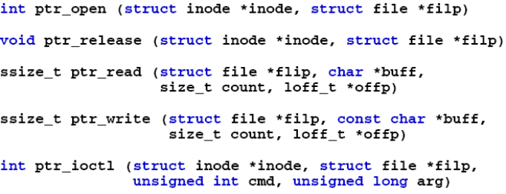
- Acceso al hardware
  - Funciones para acceso a los puertos de I/O <asm/io.h>
- Leen o Escriben un byte en el puerto indicado.

6.- Realice un grafico que marque la relación entre el Subsistema de E/S, los drivers, los controladores de dispositivos y los dispositivos.

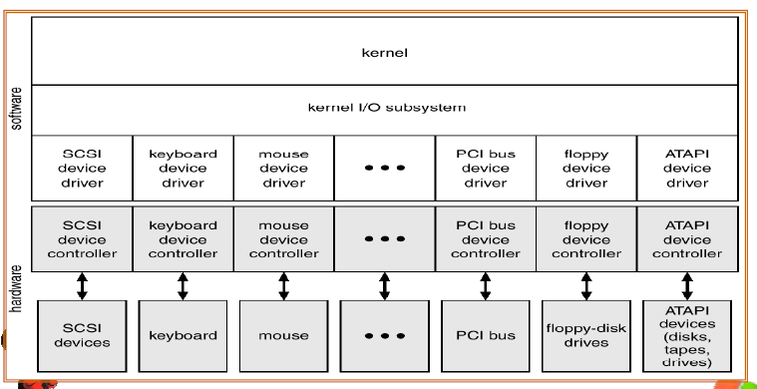

7.- Describa mediante un ejemplo los pasos mínimos que se suceden desde que un proceso genera un requerimiento de E/S hasta que el mismo llega al dispositivo.
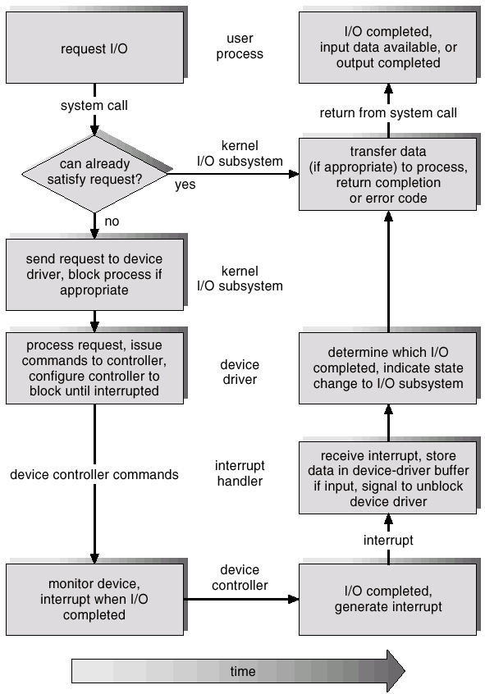
Consideremos la lectura de un archivo en un disco:
- Determinar el dispositivo que almacena los datos
- Traducir el nombre del archivo en la representación del dispositivo.
- Lectura física de los datos en un buffer
- Marcar los datos como disponibles al proceso que realizó el requerimiento
- Retornar el control al proceso

8.- Enuncie qué servicios provee el SO para la administración de E/S
Servicios
- Planificación
  - Organización de los requerimientos a los dispositivos
  - Ej: Planificación de requerimientos a disco para minimizar movimientos
- Buffering – Almacenamiento de los datos en memoria mientras se transfieren
  - Solucionar problemas de velocidad entre los dispositivos
  - Solucionar problemas de tamaño y/o forma de los datos entre los dispositivos
- Caching – Mantener en memoria copia de los datos de reciente acceso para mejorar performance
- Spooling – Mantener la salida a un dispositivo
  - Si el dispositivo no puede atender el requerimiento en el momento
  - Ejemplo: Impresora
- Reserva de Dispositivos: Acceso exclusivo
- Manejo de Errores:
  - El S.O. debe administrar errores ocurridos (Lectura de un disco, dispositivo no disponible, errores de escritura)
  - La mayoría retorna un número de error o código cuando la I/O falla.
  - Logs de errores
- Formas de realizar I/O
  - Bloqueante: El proceso se suspende hasta que el requerimiento de I/O se completa
    - Fácil de usar y entender
    - No es suficiente bajo algunas necesidades
  - No Bloqueante: El requerimiento de I/O retorna en cuanto es posible
    - Se implementa usando multi-threading
    - Ejemplo: interfase de usuario que recibe input desde el teclado/mouse y se muestra en el screen. Aplicaciones de video que lee frames desde un archivo en disco, y va descomprimiendo y mostrándolo en el screen.

Administración de Discos
9.- Describa en forma sintética, cómo es la organización física de un disco, puede utilizar gráficos para mayor claridad.
En forma “extensa”:
http://www.todobytes.net/Articulos/DiscosDurosyDisquetes/discosdurosydisquetes.html

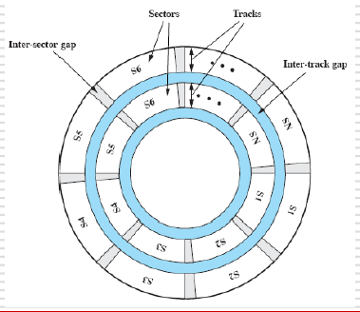
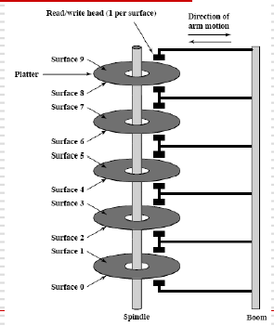

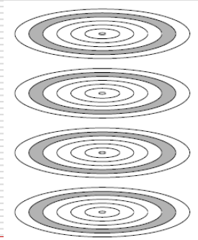

DISCOS DUROS
Platos y Pistas
Los discos duros cuentan con varios discos rígidos recubiertos de oxido de hierro. A cada disco se le llama plato. Cada plato tiene dos superficies. En el interior del disco duro hay dos platos (o más, según su capacidad) los datos se almacenan en esas superficies dentro de pistas y sectores.
El número de sectores por cara depende del tipo de la grabación realizada por las tarjetas controladoras, pero es mayor de 9. Cada sector almacena 512 caracteres (ésto se cumple en todos los sectores).
Cilindros
Cada plato tiene pistas correspondientes en cada una de sus caras. Dado que en el disco duro hay más de un plato, cada uno de estos tienen pistas que se alinean con las pistas del otro o los otros platos. A las pistas alineadas se les llama cilindros. Casi todas las variaciones en la capacidad de los discos rígidos se deben al número de platos, mientras que el número de cilindros solo representa diferencias menores.
Para calcular la capacidad total de almacenamiento de un disco duro multiplique las siguientes cifras:
- Cantidad de Caras: W
- Cantidad de Pistas: X
- Cantidad de Sectores por Pista: Y
- Tamaño del Sector: Z
- Capacidad = W * X * Y *Z
Para realizar una Entrada/Salida, por ejemplo un acceso a disco, se requiere de una Llamada al Sistema. En la misma se especifica:
- Tipo de Operación (E o S)
- Dirección en disco para la transferencia (file descriptor). El file descriptor se obtuvo al hacer la apertura del archivo.
- Dirección en memoria para la transferencia (de donde se lee o escribe).
- Número de bytes a transmitir.
Este requerimiento es pasado por el kernel al subsistema de E/S quien lo traduce en:
(# Cara, # Cilindro, # Sector)

10. La velocidad promedio para la obtención de datos de un disco está dada por la suma de los siguientes tiempos. De una definición para éstos.

- Seek Time: es el tiempo que tarda en posicionarse la cabeza en el cilindro.
- Latency Time: tiempo que se sucede desde que la cabeza se posiciona en el cilindro hasta que el sector pasa por debajo de la misma.
- Transfer Time: tiempo de transferencia del sector (bloque) del disco a la memoria.
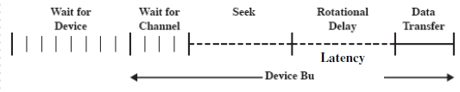

11.- Suponga un disco con las siguientes características:
- 7 platos con 2 caras utilizables cada uno.
- 1100 cilindros
- 300 sectores por pista, donde cada sector de es 512 bytes.
- Seek Time de 10 ms
- 9000 RPM. 9000/60 = 150 revoluciones en 1000 Mseg. 1 revolución en 6,66Mseg. ½ revolución en 3,3mseg.
- Otra manera de hacerlo más copada: 9000→ 1’ = 60’’ = 60000mseg
½→ 3,33mseg
- Velocidad de Transferencia de 10 Mbps.
- Tiempo de transferencia de un bloque 10Mb → 1seg
½Mb → xseg = 0,05seg →50mseg

a) Calcule la capacidad total del disco.
Capacidad = Caras x pistas x sectores x tamaño de sector
Capacidad = 14 x 1100 x 300 x 512
Capacidad = 2365440000bytes
Capacidad = 2,20Gb
b) ¿Cuantos sectores ocuparía un archivo de tamaño de 3 Mb?
Si cada sector ocupa 512 bytes, el archivo de 3Mb ocuparía 6 sectores.

c) Calcule el tiempo de transferencia real de un archivo de 15 Mb. grabado en el disco de manera secuencial (todos sus bloques almacenados de manera consecutiva).
Archivo almacenado de manera secuencial
TTR: Seek + Latency + (Tiempo_Trans_1_bloque * #Bloques)
TTR: 10ms + Latency: Si este tiempo no se conoce se considera que es igual a lo que el disco tarda en dar media vuelta (3,3ms) + (50mseg x sectores = bloques → tengo 30 bloques.)
TTR: 10ms + 3,3ms + 1500ms
TTR: 1513,3ms = 1,5seg

d) Calcule el tiempo de transferencia real de un archivo de 16 Mb. grabado en el disco de manera aleatoria.
Archivo almacenado de manera aleatoria
TTR: (Seek + Latency + Tiempo_Trans_1_bloque) * #Bloques
TTR: (10ms + 3,3ms + 50ms) x 32
TTR: 2025,6ms = 2seg

12.- El Seek Time es el parámetro que posee mayor influencia en el tiempo real necesario para transferir datos desde o hacia un disco. Es importante que el SO planifique los diferentes requerimientos que al disco para minimizar el movimiento de la cabeza lecto-grabadora.
Analicemos las diferentes políticas de planificación de requerimientos a disco con un ejemplo:
Supongamos un Head con movimiento en 200 tracks (numerados de 0 a 199), que está en el track 83 atendiendo un requerimiento y anteriormente atendió un requerimiento en el track 75.
Si la cola de requerimientos es: 86, 147, 91, 177, 94, 150, 102, 175, 130, 32, 120, 58, 66, 115. Realice los diagramas para calcular el total de movimientos de head para satisfacer estos requerimientos de acuerdo a los siguientes algoritmos de scheduling de discos.
a) FCFS (First Come, First Served) Atiende los requerimientos por orden de llegada.

b) SSTF (Shortest Seek Time First) Selecciona el requerimiento que requiere el menor movimiento de la cabeza.
c) Scan Barre el disco en una dirección atendiendo los requerimientos pendientes en esa ruta hasta llegar a la última pista y luego cambia de dirección.
d) Look Idem SCAN pero no llega hasta la ultima pista sino hasta el ultimo requerimiento en la dirección que se encuentra atendiendo
e) C-Scan (Circular Scan) Idem SCAN, pero restringe la atención en un solo sentido. Al llegar a la última pista (o último requerimiento) vuelve a la primer pista y comienza a barrer nuevamente.
f) C-Look (Circular Look) Idem LOOK, pero restringe la atención en un solo sentido. Al llegar al último requerimiento vuelve al menor requerimiento y comienza a barrer nuevamente.
13.- ¿Alguno de los algoritmos analizados en el ejercicio anterior pueden causar inanición de requerimientos?
Capaz que el SSTF

14.- Supongamos un Head con movimiento en 300 pistas (numerados de 0 a 299), que esta en la pista 143 atendiendo un requerimiento y anteriormente atendió un requerimiento en la pista 125. Si la cola de requerimientos es: 126, 147, 81, 277, 94, 150, 212, 175, 140, 225, 280, 50, 99, 118, 22, 55; y después de 30 movimientos se incorporan los requerimientos de las pistas 75, 115, 220 y 266. Realice los diagramas para calcular el total de movimientos de head para satisfacer estos requerimientos de acuerdo a los siguientes algoritmos de scheduling de discos:
a) FCFS
b) SSTF
c) Scan
d) Look
e) C-Scan
f) C-Look
15.- Supongamos un Head con movimiento en 300 pistas (numerados de 0 a 299), que esta en la pista 140 atendiendo un requerimiento y anteriormente atendió un requerimiento en la pista 135.
Si la cola de requerimientos es: 99, 110, 42, 25, 186, 270, 50, 99, 147PF, 81, 257, 94, 133, 212, 175, 130; y después de 30 movimientos se incorporan los requerimientos de las pistas 85, 150PF, 202 y 288; y después de otros 40 movimientos más se incorporan los requerimientos de las pistas 75, 149PF, 285, 201 y 59. Realice los diagramas para calcular el total de movimientos de head para satisfacer estos requerimientos de acuerdo a los siguientes algoritmos de scheduling de discos:
a) FCFS
b) SSTF
c) Scan
d) Look
e) C-Scan
f) C-Look

Administración de Archivos
16.- Dados los siguientes métodos de administración de espacio de un archivo:
- Asignación contigua
- Asignación enlazada
- Asignación indexada
a) Describa como trabaja cada uno
b) Cite ventajas y desventajas de cada uno.
Asignación contigua
La asignación contigua requiere que cada archivo ocupe un conjunto de bloques contiguos en el disco. Las direcciones de disco definen una ordenación lineal del disco. Con esta ordenación, suponiendo que solo haya una tarea accediendo al disco, acceder al bloque b+1 después del bloque b normalmente no requiere ningún movimiento de cabezal. Cuando hace falta un movimiento de cabezal, el cabezal solo necesitara moverse de una pista a la siguiente, por tanto, el numero de reposicionamiento del cabezal del disco requeridos para acceder a los archivos que están asignados de modo contiguo es mínimo, al igual que lo es el tiempo de búsqueda cada vez que hace falta reposicionar los cabezales.
La asignación contigua de un archivo está definida por la asignación de disco del primer bloque y por la longitud del archivo. Si el archivo tiene n bloques de longitud y comienza en la ubicación b, entonces ocupara los bloques b,b+1,b+2,…,b+n-1.
Acceder a un archivo que haya sido asignado de manera contigua resulta sencillo. Para el acceso secuencial, el sistema de archivos recuerda la dirección de disco del último bloque al que se haya hecho referencia y leerá el siguiente bloque cuando sea necesario. Para al acceso directo al bloque i de un archivo que comience en el bloque b, podemos acceder inmediatamente al bloque b+i. Así, la asignación contigua permite soportar tanto el acceso directo como el secuencial.
Sin embargo, la asignación contigua también tiene sus problemas. Una de las dificultades estriba en encontrar espacio para un nuevo archivo. El sistema elegido para gestionar el espacio libre determinara como se lleve a cabo esta tarea. Puede utilizarse cualquier sistema de gestión que se desee, aunque algunos son más lentos que otros.
Otro problema de los mecanismos de dignación contigua es determinar cuánto espacio se necesita para un archivo. En el momento de crear el archivo, será necesario determinar la cantidad total de espacio que vamos a necesitar y asignar esa cantidad total. En algunos casos, esta determinación puede ser bastante simple, sin embargo, en general, el tamaño de un archivo de salida puede ser difícil de estimar. Si asignamos demasiado poco espacio a un archivo, podemos encontrarnos con que el archivo no puede ampliarse. Especialmente con las estrategias de asignación de mejor ajuste, puede que el espacio situado a ambos lados del archivo ya esté siendo utilizado, por tanto, no podemos ampliar el tamaño del archivo sin desplazarlo a otro lugar.

Asignación enlazada
El mecanismo de asignación enlazada resuelve todos los problemas de la asignación contigua. Con la asignación enlazada, cada archivo es una lista enlazada de bloques de disco, pudiendo estar dichos bloque de cada archivo.
Para crear un nuevo archivo, simplemente creamos una nueva entrada en el directorio. Con el mecanismo de asignación enlazada, cada entrada de directorio tiene un puntero al primer bloque de disco del archivo. Este puntero se inicializa con el valor nulo para representar un archivo vacio. El campo de tamaño también se configura con el valor 0. Una escritura en el archivo hará que el sistema de gestión de espacio libre localice un bloque libre y la información se escribirá en este nuevo bloque y será enlazada al final del archivo. Para leer un archivo, simplemente leemos los bloques siguiendo los punteros de un bloque a otro. No hay ninguna fragmentación externa con asignación enlazada y puede utilizarse cualquiera de los bloques de la lista de bloques libres para satisfacer una solicitud. No es necesario declarar el tamaño del archivo en el momento de crearlo y el archivo puede continuar creciendo mientras existan bloques libres. En consciencia, nunca es necesario compactar el espacio de disco.
Sin embargo, el mecanismo de asignación enlazada también tiene sus desventajas. El principal problema es que solo se lo puede utilizar de manera efectiva para los archivos de acceso secuencial. Para encontrar el bloque i-estimo de un archivo, cada acceso a un puntero requiere una lectura de disco y algunos de ellos requerirán un reposicionamiento de cabezales. En consecuencia, resulta muy poco eficiente tratar de soportar una funcionalidad de acceso directo para los archivos de asignación enlazada.
Otra desventaja es el espacio requerido para los punteros. Si un puntero ocupa 4 bytes de un bloque de 12 bytes, el 0,758 por ciento del espacio del disco se estará utilizando para los punteros, en lugar de para almacenar información útil. Cada archivo requerirá un poco más de espacio de lo que requeriría con otros mecanismos.
Otro problema de la asignación enlazada es la fiabilidad. Recuerde que los archivos están enlazados mediante punteros que están dispersos por todo el disco; considere ahora lo que sucedería si uno de esos punteros se pierde o resulta dañado. Un error en el software del sistema operativo o un fallo del hardware del disco podrían hacer que se interpretara incorrectamente un puntero; este error, a su vez, podría hacer que un enlace apuntara a la lista de bloques libres o a otro archivo.
.
Asignación indexada
La asignación enlazada no puede soportar un acceso directo eficiente, ya que los punteros a los bloques están dispersos junto con los propios bloques por todo el disco y deben extraerse secuencialmente. El mecanismo de asignación indexada resuelve este problema agrupando todos los punteros en una única ubicación: el bloque de índice.
Cada archivo tiene su propio bloque de índice, que es una matriz de direcciones de bloques de disco. Para localizar y leer el bloque i-esimo, utilizamos el puntero contenido en la entrada i-ésimo del bloque de índice.
Cuando se crea el archivo, se asigna el valor nulo a todos los punteros del bloque de índice. Cuando se escribe por primera vez en el bloque i-esimo, se solicita un bloque al gestor de espacio libre y su dirección se almacena en la entrada i-esima del bloque de índice.
El mecanismo de asignación indexada soporta el acceso directo, sin sufrir el problema de la fragmentación externa, ya que puede utilizarse cualquier bloque del disco para satisfacer una solicitud de más espacio. Sin embargo, el mecanismo de asignación indexada sí que sufre el problema del desperdicio de espacio.

17.- Gestión de espacio libre:
Dados los siguientes métodos de gestión de espacio libre en un disco:
- Tabla de bits.
- Lista Ligada
- Agrupamiento
- Recuento
a) Describa como trabajan estos métodos
b) Cite ventajas y desventajas de cada uno.
Gestión de bloques libres
Existen diversas formas de gestión:
• Gestión con un mapa de bits donde 0 indica que el bloque está libre y 1 si está ocupado. Necesitamos un espacio fijo para esta gestión (para guardar el mapa de bits).
• También existe la lista de bloques libres. Esta lista puede estar encadenada donde los lugares libres se encadenan entre ellos.
La lista encadenada tiene el defecto que si tenemos N bloques libres necesitaremos N lecturas para encadenar estos lugares libres.
Otra versión de las listas es la que consiste en el agrupamiento (listas de agrupamiento). En esta versión se guarda en el primer bloque libre la lista de todos los bloques libres. Si en un bloque no cogen todos los punteros de las posiciones libres, se utilizaría otro bloque, pero donde el último elemento del primer bloque incidiría el bloque siguiente donde se sigue guardando la información (lugares libres).
La última versión consiste en el recuento, donde se introduce en un bloque el número de bloques libres consecutivos que le siguen.
http://www.talgo32.es/archivos/SO1/uned/tema5.pdf --> más

Administración del Espacio Libre
http://www.infor.uva.es/~isaac/ASO/Resumenes/ASO.04.ImplemSA.pdf
• La capacidad del disco es limitada. Cuando ya no se vaya a utilizar un fichero, su espacio se devuelve.
• La gestión del espacio libre se puede hacer apoyándose en varias estructuras de datos.

Vector o Mapa de Bits
• Es un vector de bits, con tantos dígitos binarios como bloques tenga el disco.
• Se marca el bloque ocupado con 0, y un 1 si está libre.
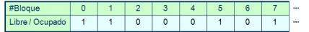
• Debe estar almacenado en el mismo disco que gestiona.
- Para hacer su uso más eficiente, se copia en memoria.
• El agrupar los bloques en cúmulos o clusters hace que el mapa de bits sea más pequeño.
• Recordar que la FAT también hace las veces de gestión de espacio libre.

Lista Enlazada
• Se crea una lista enlazada de bloques libres.
- Realmente no están libres, porque en cada uno de ellos se debe especificar el número del siguiente bloque libre.
• Se podría implantar como una FAT.

Agrupamientos
• Se crean bloques de índices que localizan bloques libres. El último de los índices apunta a otro bloque índice conteniendo punteros a más bloques libres.

Conteo
• Como los huecos en el disco suelen ir en posiciones contiguas, se crea una lista que indica <posición de inicio, tamaño> de los huecos.
- Una lista de N punteros a bloques libres contiguos queda reducida a 2 únicos números <inicio, tamaño>, con lo que se ahorra espacio.

18.- Ejemplo: Gestión de archivos en UNIX.
El sistema de archivos de UNIX utiliza una versión modificada del esquema de Asignación Indexada para la administración de espacio de los archivos.
Cada archivo o directorio esta representado por una estructura que mantiene, entre otra información, las direcciones de los bloques que contienen los datos del archivo: el I-NODO.
Cada I-NODO contiene 13 direcciones a los bloques de datos, organizadas de la siguiente manera:
- 10 de direccionamiento directo.
- 1 de direccionamiento indirecto simple
- 1 de direccionamiento indirecto doble
- 1 de direccionamiento indirecto triple.
a) Realice un grafico que describa la estructura del I-NODO y de los bloques de datos.
Cada bloque es de 1Kb. Si cada dirección para referenciar un bloque es de 32 bits:
b) ¿Cuántas referencias (direcciones) a bloque pueden contener un bloque de disco?
c) ¿Cuál sería el tamaño máximo de un archivo?

19. Analice las siguientes fórmulas necesarias para localizar un I-NODO en la lista de inodos:
Nro bloque= ((nro de inodo -1)/nro. de inodos por bloque) + bloque de comienzo de la lista de inodos.
Desplazamiento del inodo en el bloque= ((nro de inodo - 1) módulo (número de inodos por bloque)) * medida de inodo del disco
a) Según la primera fórmula, asumiendo que en el bloque 2 está en el comienzo de la lista de inodos y que hay 8 inodos por bloque: calcule donde se encuentra el inodo 8 y el 9. ¿Dónde estarían para bloque de disco de 16 inodos?
Número de bloque = ((número de inodo – 1) / nro de inodos x bloque + bloque de comienzo.
Para 8 con 8: Número de bloque = ((8-1) / 8) + 2
N de bloque = 2,8 ¿será igual a 3? Sí.
Para 9 con 8: N de bloque = ((9-1)/8) +2
N de bloque= 3.
Para 8 con 16 = (8-1)/16 + 2 = 2,4
Para 9 con 16 = (9-1)/16 + 2 = 2,5

b) De acuerdo a la segunda fórmula, si cada inodo del disco ocupa 64 bytes y hay 8 inodos por bloque de disco, el inodo 8 comienza en el desplazamiento 448 del bloque de disco. ¿Dónde empieza el 6? Si fueran inodos de 128 bytes y 24 inodos por bloque: ¿dónde empezaría el inodo 8?

